# Implementación de Autenticación Básica con JWT usando Node.js y Express

Fuente: <https://www.youtube.com/watch?v=NmkY4JgS21A&t=10s>







**CONTROL + C** es para cancelar la conexión

**Npm run dev** es para iniciarcls conexión

Morgan es para ver por consola los paquetes que van llegando.



A instalar Mondo db comunity, se deja esta pantalla en nada y se procede a siguiente

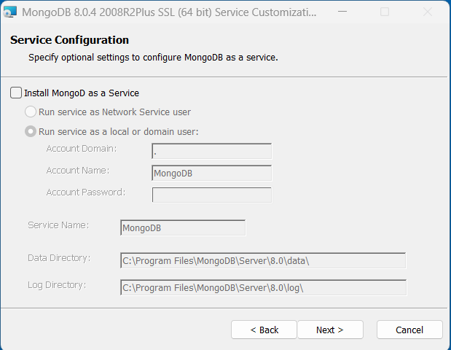

Momgo: <https://www.youtube.com/watch?v=eKXIxSZrJfw>

 para que corra

C:\Users\dsecu>mongosh

Current Mongosh Log ID: 675746a465d3aab48e893bf7



Creamos las turas y sus controllers a tener la función creada en auth.controller, se simplifica el code en routes

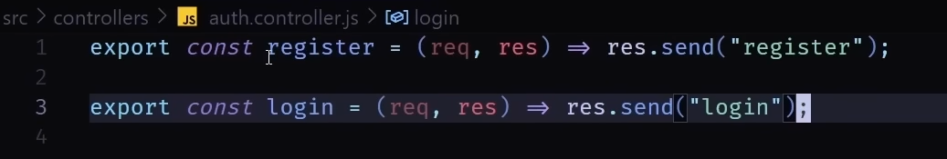

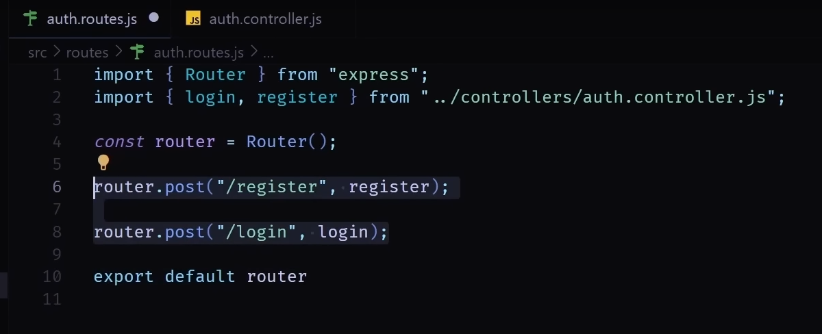

Ahora procesamos esas dos rutas que están listas

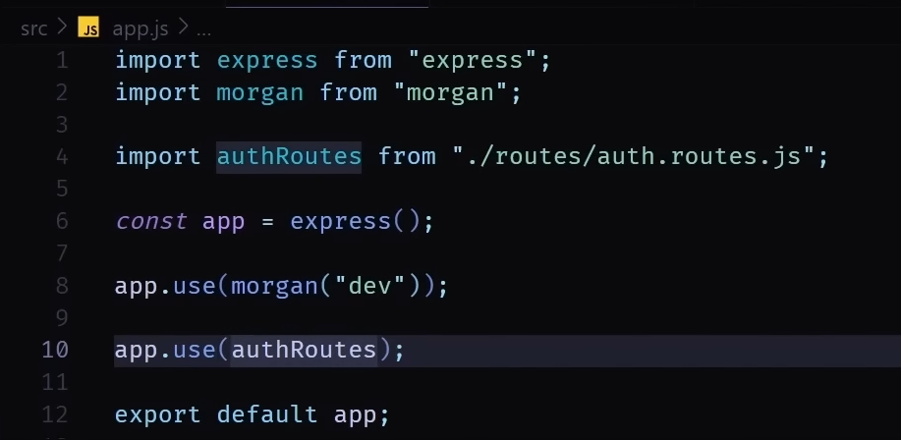

Para conectar a Mongo usar:

mongodb://localhost:27017/

{

"email" : "test2@test.com",

"password": "test2",

"username": "test2"

}

 en app.js, le indica al VUE que debe leerlo como json

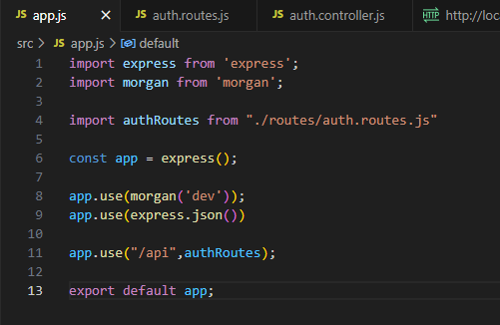

Bcriptjs es para encriptar las claves o password



Para el web token



Para leer el cookie parecer para poder leer cookies



Para comunicar el front con el Back

Insta lamamos el VITE y el proyecto creado lo llamamos CLIENT



Seleccionar que se va a utilizar React y Java Script



Instalar tailwindcss, es para dar estilos

Para crear paginas nuevas se usa ReactRouter



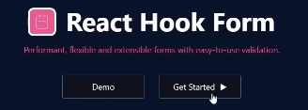 esto vamos a usar para formularios y su validación



Hay que crear una carpeta api y dentro de ella auth.js

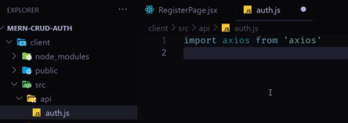

Con esto vamos a igualar los puertos de Back y Friont para que puedan comunicarse, luego lo importo en api.jsinstalamos AXIOS, para hacer solñicitudes front a backend

